Årsberättelse P-08 säsongen 2015

Säsongen 2015 blev P-08 till. Tidigare tränade vi tillsammans med P09 & F08/09 men valde i år att gå vår egen väg då vi ansåg oss ha tillräckligt med motiverade grabbar för att ha ett eget lag. Vi öppnade även upp för de 07 killar som ville komma och spela med oss istället för 06/07.
Vi har spelat fem poolspel med Hagadagarna som höjdpunkt (man får ju medalj). Men även vårt eget poolspel tidigt i våras var häftigt. Att ta på sig tröjan och springa ut från omklädningsrummet som en riktig fotbollsspelare är stort. Spela match med domare, påhejande publik och med skrikande tränare på sidlinjen är gigantiskt för en sju-åring.
Grabbarna genomför alltid matcher och träningar med stor kämpaglöd och glädje.

I skrivande stund är vi 18 stycken och snittar cirka 15 stycken per träning.

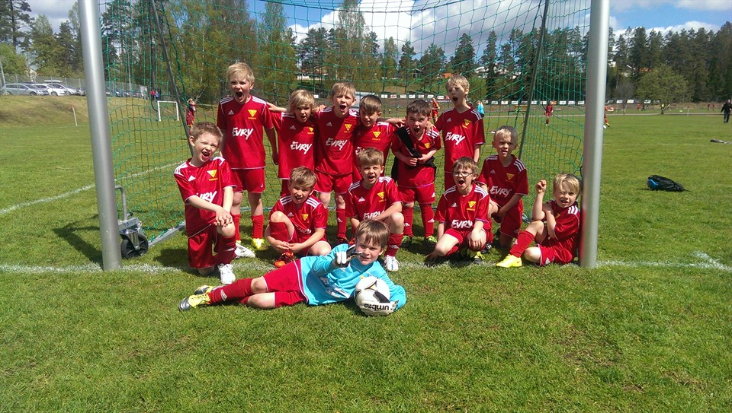

Vi som har haft förmånen att träna dessa suveräna killar är:
Anders Nilsson
Jonas Gustavsson
Calle Smedenman
Vi ser fram emot att skapa många roliga minnen i framtiden tillsammans med dessa härliga killar!

